Marie Joséphine Vanier
Naissance: 26 juin 1863, Saint Augustin co.Deux Montagnes, Québec.
Baptême : 26 juin 1863, Saint Augustin co.Deux Montagnes, Québec.

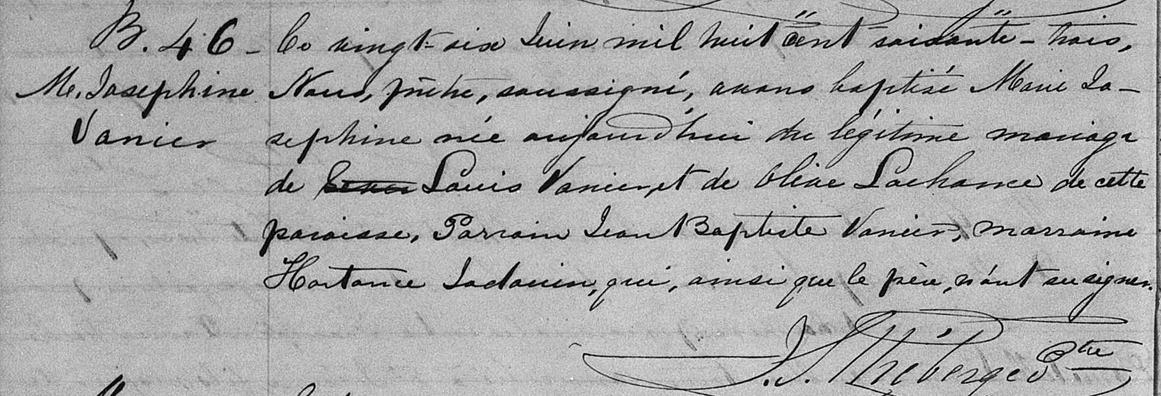

B-46 Ce vingt six Juin mil huit cent soixante trois, Nous, prêtre, soussigné, avons
M. Joséphine baptisé Marie Josephine née aujourd’hui du légitime mariage de Louis Vanier,
Vanier et de Olive Lachance de cette paroisse. Parrain Jean Baptiste Vanier, Marraine
Hortance Jodouin, qui, ainsi que le père, n’ont su signer.

J.S.Théberge ptre

Référence : Family Search.

